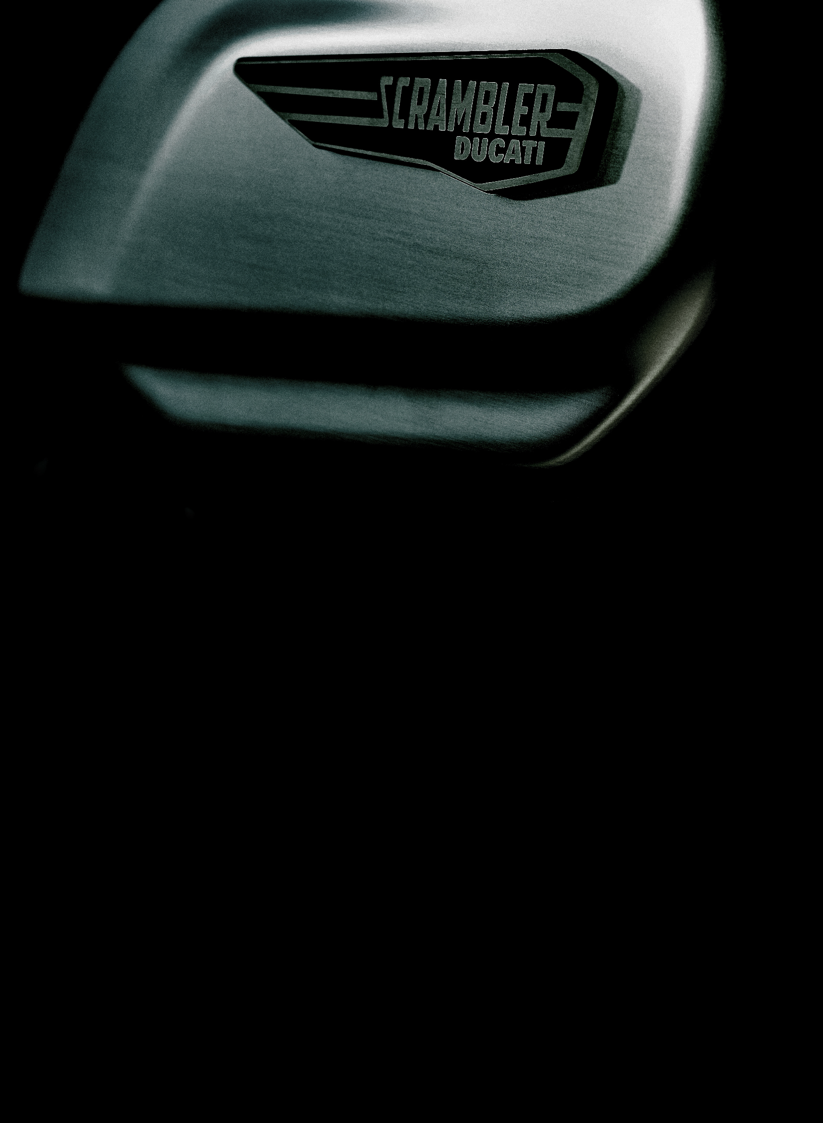

Moteur | Bicylindre en L, 2 soupapes par cylindre, distribution Desmodromique, refroidissement par air
Cylindrée | 1.079 cc
Puissance | 85 CV (62,3 kW) @ 7.250 tr/min
Couple | 90,5 Nm (9,2 m/kg) @ 4.750 tr/min
Cadre | Cadre treillis tubulaire
Suspension avant | Frouche Marzocchi de Ø45 mm entièrement réglable
Pneu avant | Pirelli MT 60 RS 120/70 ZR18
Suspension arrière | Amortisseur Kayaba réglable avec réglage de la précharge, bras oscillant en aluminium
Pneu arrière | Pirelli MT 60 RS 180/55 ZR17
Frein avant | 2 disques semi-flottants de Ø320 mm, étriers monobloc Brembo M4.32, à 4 pistons, fixation radial, avec ABS de virage Bosch en équipement de série
Frein arrière | Disque de Ø245 mm avec ABS de virage Bosch en équipement de série
Poids à sec | 189 kg
Poids tous pleins faits | 206 kg
Hauteur de selle | 810 mm
Capacité du réservoir | 15 l
Équipement de série | Modes de conduite, Modes de puissance, Ducati Safety Pack (ABS de virage + Ducati Traction Control DTC), accélérateur électronique Ride by Wire, Système de freinage Brembo, phare avant full LED, Feu arrière LED, écran LCD avec indicateur de rapport engagé et du niveau de carburant et cerclage interchangeable, Compartiment sous le siège avec prise USB, ABS de virage, Couvercles de courroie aux finitions usinées en aluminium, culasses noires et ailettes en aluminium brossé
Émissions & Consommations | Conforme à la norme Euro 5 – Emissions de CO2 : 119g/km – Consommation : 5,2l/100 km
Prix TTC | 13 990 €  Transport compris : …€  Mise en route comprise : …€  Montant de la carte grise (en sus) : …€

#SeDéplacerMoinsPolluer

